高中通用技术教师专业能力考核试题
参考答案

选择题1【答案】A
【解析】根据“课程性质”和“基本理念”，通用技术以培养学科核心素养（技术意识、工程思维等）为宗旨，强调实践与综合能力，故选A。其他选项均偏离课标核心。

选择题2【答案】B
【解析】学科核心素养包括技术意识、工程思维、创新设计、图样表达、物化能力，B选项“工程思维”符合标准，其他选项属于其他学科素养。

选择题3答案：B
【解析】“基本理念”和“实施建议”强调建立学习结果与过程并重的评价机制，兼顾实践与理论，故选B。

选择题4【答案】D
【解析】本题考查科学与技术的区别。科学本质是发现客观对象的真理性，解决“是什么”“为什么”的问题；技术本质是发明个创造满足人们需要的物质，解决“用什么做”“怎样做”的问题。ABC属于技术活动，而D属于科学活动。

选择题5【答案】B
【解析】本题考查技术的性质以及技术的价值。技术的创新性体现在创造发明、改良革新，A选项符合技术的创新性定义；技术的两面性体现在对人有好处也有坏处，B选项没有体现对人的正面和负面影响，故B错；技术的解放人体现在延伸人的某些器官的功能，给人提供方便、便捷，C选项正确；技术的综合性体现在技术由多种技术、多种学科知识组成，故D正确

选择题6【答案】D
【解析】本题考查设计的一般原则。创新性原则：引入新的设备、新的想法、新的技术等。题目中躺椅的变化属于创新性原则的体现。

选择题7【答案】A
【解析】可持续发展的核心在于以更少的资源消耗获取更大的效益，同时注重环境保护，实现人与自然的和谐共生。

选择题8【答案】C
【解析】人机关系定义为使用者与被使用者之间的关系。所以学生与黑板、学生与板凳、学生与空调以及学生与黑板之间产生人机关系，故ABD不正确，C正确。

选择题9【答案】C
【解析】没有技术，设计就无法实现，体现了技术对设计的影响，技术是设计的平台。故C正确

选择题10【答案】B
【解析】本题考查设计的一般过程：发现与明确问题→制定设计方案→制作模型或原型→优化设计方案→编写产品使用说明书，故选B

选择题11【答案】A
【解析】本题考查发现问题的途径。发现问题的途径：观察日常生活、收集和分析信息、技术研究与技术试验。题干中从日常吃瓜子发现问题，属于观察日常生活。
选择题12【答案】D
【解析】本题考查技术试验的方法。 将该产品沉入水盆中，模拟其遇水的情况，从而检验其防水功能，这属于模拟试验法，D项正确。

选择题13【答案】A
【解析】本题考查设计分析的实例分析。设计分析的“物”的角度是指产品本身，即瓜果切片器，刀片属于产品的一部分，因此 A项正确；瓜果是产品使用环境的一部分；手的握持及用力大小均体现“人”的角度，因此 Ｂ、Ｃ、Ｄ 项错误。

选择题14【答案】D
【解析】球的三视图均为圆

选择题15【答案】A
【解析】本题考查尺寸标注。A项中数字35应该位于尺寸线左边且数字头朝左，因此A项符合题意。

选择题16【答案】C
【解析】本题考查金工、木工工具的选用。 Ｃ 项为钳工锉，不属于木工加工工具，因此 Ｃ 项符合题意。

选择题17【答案】B
本题考查构件的受力形式。 根据各构件的受力方向分析，吊绳受拉，支架受弯曲，因此 Ｂ 项正确。

选择题18【答案】D
【解析】本题考查金工工艺的流程。 划线为第一个环节；零件中间的半个圆孔不能通过钻孔直接加工出来，应在原材料上钻一个完整的通孔，再锯割出所需要的形状；锯割面粗糙，故锯割后需要锉削，因此B项正确。

选择题19【答案】C
【解析】本题考查系统的概念、基本特性、系统分析及系统优化。 影响系统优化的因素是指对系统优化目标的实现有显著影响并且能够人为调节的因素，因此B项符合题意。

选择题20【答案】A
本题考查控制系统的组成。 该系统为报警控制系统，属于开环控制，烟雾探测器检测到的烟雾浓度为输入量，控制电路为控制器，电子开关为执行器，报警器为被控对象，声光报警信号为输出量，系统中不存在反馈，因此A项正确，B、
C、D 项错误。

二、填空题（本题共5空，每空2分，共10分）
21.选择性必修 22.专利权 23.强度 24.用户手册 25.结构模型
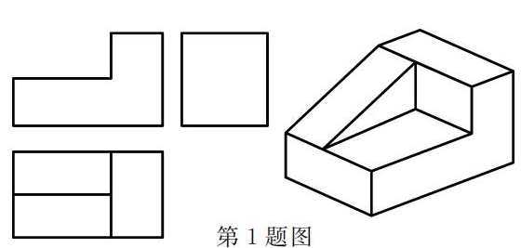
三、简答题（每题5分，共10分）
26.请根据立体图，补全其三视图中所缺的线条。

27.简述结构的稳定性概念，并分析为什么三脚架在摄影中被广泛应用？
答案：结构的稳定性是指结构在荷载的作用下，维持其原有平衡状态的能力。
三脚架在摄影中被广泛应用的原因与结构稳定性相关：
重心位置：三脚架的结构使得整个系统的重心较低，三条腿构成稳定的支撑面，当相机安装在三脚架上时，重心处于支撑面内，不易倾倒，保证拍摄时相机稳定。
支撑面形状：三脚架的三条腿形成一个较大的三角形支撑面，根据几何原理，三角形具有稳定性，在受到外力（如风力、轻微碰撞等）时，能够提供足够的支撑力，保持结构稳定，减少相机抖动，确保拍摄画面清晰。

解析：本题考查对结构稳定性概念的理解以及运用该概念分析实际问题的能力。回答时先明确稳定性概念，再从重心和支撑面两个影响结构稳定性的关键因素出发，分析三脚架在摄影中应用广泛的原因，考查学生对知识点的理解和分析能力。

四、实践设计题（10分）
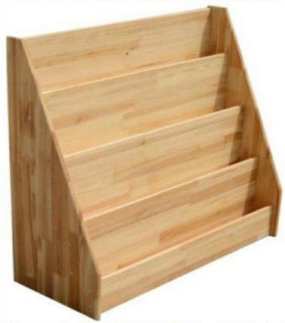
28.(1)多功能书架设计草图如图。

说明：制作材料是木板，构件间用榫接，结构上小下大，可将不同的书分层放置，高度1.6m、 长度1.8m、宽度0.6m。(至少包含所需的主要材料、构件间的连接方式及尺寸大小、外观特 点、多功能介绍等)
评分说明：主观题按要点给分，逻辑清晰、结合案例可适当加分。
(2)书可以分门别类分层放置，实用性好； 结构侧面呈三角形，有一定的创新、较美观；使用木板制作，成本较低、无污染。
(可从设计的一般原则(创新原则、实用原则、经济原则、美观原则、道德原则、技术规范 原则、可持续发展原则)中选择说明四个方面。)

五、综合分析题（10分）
29.(1) 自动；闭环
(2) 如 图。

